Муниципальное бюджетное образовательное учреждение
«Детский сад № 191», г. Новосибирска

ТВОРЧЕСКИЙ ПРОЕКТ

«Модница и модник»

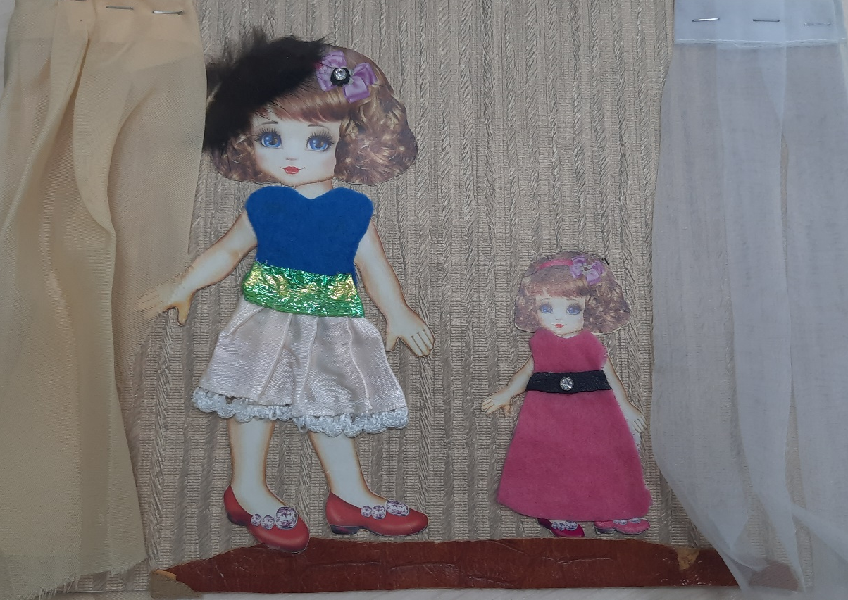

Составители: Гапонько Людмила Ивановна,
Кретович Татьяна Евгеньевна

Новосибирск, 2023

Паспорт проекта
Название | «Модница и модник»
Автор | Гапонько Людмила Ивановна,  Кретович Татьяна Евгеньевна,  воспитатели МБДОУ д/с № 191, Новосибирск
Вид проекта | Продуктивно-творческий, краткосрочный
Образовательная область | Художественно-эстетическое развитие  Познавательное развитие
Возрастная категория | 5-7 лет
Участники | Воспитанники МБДОУ д/с 191 старшей группы, воспитатели, родители воспитанников
Актуальность | На сегодняшний день творчество достаточно высоко ценится, а специальности, связанные с ним, становится всё более востребованными. Развитие творческих способностей дошкольников не менее важно, чем развитие интеллектуальных навыков, мышления и памяти, так как все эти процессы взаимосвязаны.  Известно, что дошкольный возраст - самый благоприятный период для развития любых способностей, в том числе и творческих.  Творческие способности представляют собой набор качеств, благодаря которым человек мыслит нешаблонно и может создавать уникальные, принципиально новые результаты в своей деятельности.  Чаще всего такие способности не являются врожденными и требуют специальных условий для их развития. От того, насколько активно используются возможности и развиваются творческие способности в детстве, будет зависеть творческий потенциал дошкольника, ставшего взрослыми.
Цель: | Создание условий, способствующих раскрытию творческого потенциала детей, пробуждающих интерес детей к эстетической красоте, стремление увидеть интересное и необычное в обычном предмете.
Задачи: | - Развивать познавательную активность, обогащая знания детей о различных видах и деталях головных уборов и одежды, о профессиях, связанных с их производством;  - Повысить творческую активность, инициативность и художественную самостоятельность детей;  - Обеспечить реализацию самостоятельной творческой деятельности детей, возможность самовыражения;  - Вовлечь родителей в творческий процесс создания вместе с детьми своими руками моделей одежды и их неповторимого дизайна;  - Воспитывать чувство красоты, эстетики.

Аннотация
В настоящее время произошли кардинальные изменения в общественной и экономической жизни нашего государства, наступил век нано технологий и информатизации, обществу требуются личности инициативные, способные нестандартно мыслить, быть готовыми к активности творческого характера, умеющие создавать креативные продукты своей деятельности.
Проблема развития детского творчества в настоящее время приобретает особое значение. В последнее время дети ограничены в получении собственного опыта, так как взрослые лишают их свободы выбора и не создают условия для развития самостоятельности. Важную роль в развитии детей играет продуктивная деятельность, так как, наряду с игровой, она в дошкольном детстве является ведущей деятельностью.
Детский дизайн представляет огромный потенциал и большие возможности для развития у дошкольников творческих способностей, фантазии и воображения.
Детский дизайн направлен на раскрытие личности ребёнка, его индивидуальности, развитие его творческого потенциала, в сотворчестве и сотрудничестве со взрослым. Детский дизайн раскрепощает ребенка, повышает его уверенность в себе, формируется эстетический вкус.
В процессе работы над проектом дети самостоятельно, а иногда и совместно с родителями и воспитателями создают авторские модели нарядов для кукол, головных уборов, сумочек, из бросового и подручного материала. Знакомятся с дизайном одежды.

ГИПОТЕЗА:
Занимаясь с детьми основами дизайн-деятельности можно формировать у дошкольников художественный вкус, повысить творческий потенциал, активность в самостоятельной творческой деятельности.

ПРЕДПОЛАГАЕМЫЙ РЕЗУЛЬТАТ:
Расширение и систематизация знаний детей о работе дизайнера-модельера; формирование умений и навыков работы с бросовым материалом; развитие творческого воображения, активности, инициативности, чувства цвета и стиля.

ПРИНЦИПЫ РЕАЛИЗАЦИИ ПРОЕКТА:
1. Принцип деятельности, который предполагает освоение мира моды и дизайна ребенком через самостоятельные открытия в активной деятельности
2. Принцип вариативности предусматривает систематическое предоставление детям возможности собственного выбора
3. Принцип творчества – ориентирует образовательный процесс на поддержку и обогащение творческой деятельности, развития творческих способностей

ФОРМЫ ПРОВЕДЕНИЯ:
• Интегрированные занятия.
• Экскурсии с родителями в магазины одежды, аксессуаров.
• Беседы о моде, стиле, истории одежды, национальном своеобразии.
• Дискуссии в процессе деятельности.
• Продуктивная деятельность – создание коллекции моделей костюмов.
• Демонстрация коллекций (выставка, создание совместного альбома группы)

СОДЕРЖАНИЕ ПРАКТИЧЕСКОЙ ДЕЯТЕЛЬНОСТИ ПО РЕАЛИЗАЦИИ ПРОЕКТА:
Подготовительный этап:
- Разработка плана реализации проекта;
- Подбор специальной литературы;
- Сбор бросового материала (лоскутки ткани, цветная бумага, фольга, картон и т.д.), иллюстраций разного вида одежды, открыток;
Основной этап:
- Беседы с детьми об истории возникновения одежды, о том какие изменения происходили в моде, о стилях в одежде, национальном своеобразии нарядов;
- Родители, совместно с детьми проводят экскурсии в магазин одежды;
- Рассматривание и обсуждение с детьми журналов: «Мода», «Модная одежда», «Детская мода», иллюстраций о дизайне, моде;
- Дидактические игры: «Одень куклу», «Юные модельеры»;
- Работа с раскрасками;
- Дети, совместно с воспитателем, делают эскизы модных нарядов для моделей кукол, подбирают из бросового, подручного материала необходимое для украшений;
- Дети самостоятельно делают аппликацию, воплощаю свой дизайнерский замысел;
- Совместно с родителями оформляют свою работу для выставки.
Заключительный этап:
- Проведение выставок детских работ по дизайнерской деятельности, выполненных в процессе реализации проекта;
- Создание общего альбома моделей.

ВЫВОД:
Опыт работы показал, что вовлечение в творческую дизайн-деятельность помогает каждому ребенку, независимо от уровня его развития, раскрыть свой творческий потенциал и проявить себя. Разнообразие материала рождает у детей оригинальные идеи, развивает фантазию и воображение, вызывает желание придумывать новое и воплощать свои идеи. А также позволяет ребенку почувствовать уверенность в себе, в своих силах, что способствует повышению самооценки.

